10| Time management
Ik heb geen tijd! Wat met mijn personeelsbeleid?
Druk druk druk! Dit is vaak het antwoord als je iemand vraagt hoe het op het werk gaat en geeft zeer goed het tijdtekort dat iedereen ervaart weer. Veel vrije beroepers worden geconfronteerd met tijdsdruk en tijdtekort waardoor er enkel nog de dringendste zaken worden afgehandeld en er veel brandjes moeten geblust worden. Dit is uiteraard alles behalve efficiënt en ook weinig effectief. Want door op een ongeorganiseerde manier met tijd om te gaan verlies je juist heel veel tijd en kom je er nooit toe om met meer strategische of beleidsmatige thema’s bezig te zijn. Dit is dan ook een van de redenen waarom men, ook al ziet men het belang ervan in, er niet toe komt om een professioneel personeelsbeleid uit te werken. Want laten we eerlijk zijn hier kruipt heel wat denkwerk (en dus tijd) in en bovendien moet je de implementatie ervan goed opvolgen.
In deze fiche willen we jou een inzicht geven in je eigen tijdbesteding en een tool aanbieden die je helpt om je tijd beter (lees efficiënter, effectiever en rendabeler) te besteden. We vragen je uitdrukkelijk om aan de slag te gaan met onderstaande oefeningen. Effectief time management start met een duidelijke visie en doelstellingen (zie fiche missie en visie) die je helpen om prioriteiten te stellen.
Voordelen van goed time management voor jezelf als zaakvoerder, maar ook voor je medewerkers:
- Minder stress
- Realistische planning
- Meer tijd om nauwkeuriger en efficiënter te werken (ja, je leest het goed méér tijd)
- Rendabiliteit stijgt
- Een goede planning zorgt ervoor dat ook anderen beter kunnen werken en weten waar ze aan toe zijn.
- Je leert een onderscheid maken tussen taken die werkelijk van belang zijn en deze die gerust op de tweede plaats mogen komen.

  - Logboek & prioriteitenmatrix van Eisenhower
Elke taak, hoe klein ook, kost tijd. Je kan maar een realistische planning maken als je weet hoeveel tijd een bepaalde taak of activiteit in beslag neemt. Daarom is het belangrijk om als eerste oefening voor jezelf een logboek bij te houden. Schrijf voor jezelf gedurende minimum 1 week (liever 1 maand, dan komen er meerdere taken aan bod) per kwartier op met welke taak je bezig bent/was. Vervolgens voer je een tijdanalyse door en deel je je taken in op basis van de prioriteitenmatrix van Eisenhower (zie onder) en ken je je taken een letter toe:
- Belangrijk en dringend
- Belangrijk, niet dringend
- Dringend, niet belangrijk
- Niet belangrijk en niet dringend

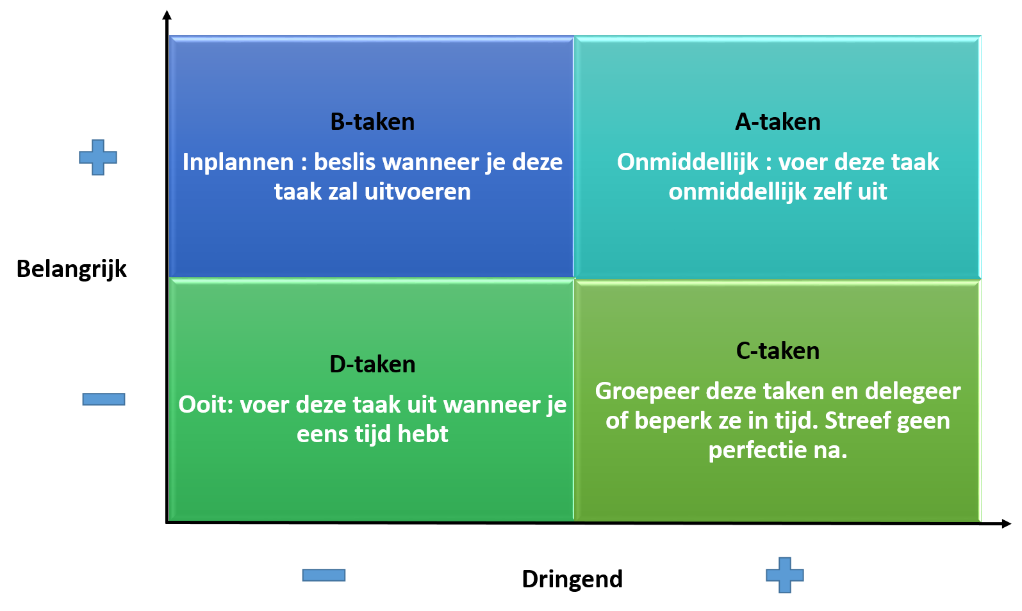
Op basis van deze indeling kan je taken inplannen, schrappen, delegeren, etc.
  - Tijdbespaarders en tijdverspillers
Maak een onderscheid tussen tijdbespaarders en tijdverspillers en deel ze op in 2 kolommen: factoren waar je zelf een impact op hebt en factoren die buiten jezelf liggen. Hieronder enkele voorbeelden
Tijdverspillers |  | Tijdbespaarders
Intern | Extern
Zelfdiscipline, uitstelgedrag | Verplichte/te veel vergaderingen | Vergaderingen goed voorbereiden (agenda)/enkel vergaderen indien echt nodig/een tijdslimiet zetten
Assertiviteit | Onverwacht bezoek | Voor bepaalde taken je deur sluiten
concentratievermogen | e-mail | e-mails eenmaal 's ochtends, eenmaal 's middags doornemen
onduidelijke taakverdeling | collega's | Zet je archief/je mappenstructuur op orde, zoek een systematiek die voor iedereen duidelijk is en waar iedereen zich aan houdt
onduidelijke doelstellingen | telefoontjes | De telefoon door iemand anders laten opvangen
gebrek aan planning | crisis | Overleg op vaste momenten met collega's/ medewerkers, bewaak de taakverdeling
slechte organisatie (archieven, mappenstructuur) | ziekte | Zet doelstellingen op papier en maak een actieplan op
niet delegeren | d-taken | Leer 'nee' zeggen

  - Tijd maken voor mijn personeelsbeleid
Met bovenstaande oefening zijn we al op de goede weg om tijd te maken voor het personeelsbeleid, door dagdagelijkse taken te delegeren en door tijdverspillers te minimaliseren komt er tijd vrij om een beleid uit te denken en om hier een actieplan aan te koppelen. In eerste instantie is het belangrijk om voldoende informatie in te winnen en om na te gaan welke richting je uit wil gaan. Vervolgens maak je een actieplan op met een prioriteitenlijst, wat doen we eerst en hoe pakken we het aan?
- Functiebeschrijvingen uitwerken
- Functionerings- en/of evaluatiegesprekken invoeren
- Een werkoverleg invoeren
- Een (nieuw) loonbeleid uitwerken
Bepaal voor jezelf wat volgens jou het belangrijkste is (afweging belangrijkheid en dringendheid) en zorg dat je zeker deadlines koppelt aan je actieplan. Maak ook jaarlijks even tijd om je beleid te evalueren en bij te stellen.
- Heb je je gehouden aan het actieplan?
- Liep alles zoals gedacht of is er een andere aanpak vereist?
- Wat zijn de volgende stappen? (met deadline)
- Hebben de geïmplementeerde elementen het verwachte/gewenste effect?
Tenslotte is het belangrijk om in het achterhoofd te houden dat een beleid iets op lange termijn is. Geef het de tijd om zich te ontwikkelen (ook in de hoofden van jouw medewerkers).
  - Tips & Tricks
- Kies bewust waar je je tijd aan besteed! Tijd is altijd een beslissing. Tijd heb je nooit, je maakt altijd tijd voor zaken die je belangrijk vindt. Dit is je eigen verantwoordelijkheid.
- Als je moe bent, ben je minder geconcentreerd en kosten de dingen je meer tijd. Plan moeilijke taken op een tijdstip waarop je het meeste energie hebt! Ben je bijvoorbeeld een ochtendmens dan plan je best moeilijke taken, vergaderingen, etc. in de voormiddag. (Voor een avondmens is dit uiteraard omgekeerd.)
- Een grote valkuil is uitstelgedrag, probeer daarom als eerste de grootste en vervelendste klus af te werken.
- E-mails, surfen op het net, een babbeltje aan de koffiemachine zijn belangrijke afleiders waardoor je veel tijd verliest. Plan ze daarom in in je agenda. Lees je e-mails een keer om 10u en een keer om 14u. Plan enkele pauzes in en houd je aan deze planning.
- Perfectionisme kost enorm veel tijd. Probeer goed in te schatten welke taken echt perfect moeten zijn en werk ze tot in de puntjes uit (dit zijn de A-taken), minder belangrijke taken mag je echt wel iets sneller afhandelen.
- Ruim je bureau regelmatig op. Een chaotische werkplek motiveert je niet om planmatig en gestructureerd tewerk te gaan.
- Dankzij het ordenen van je taken is er tijd vrijgekomen. Bepaal welke taken (B-taken) je graag in deze vrijgekomen tijd zou willen aanpakken. Evalueer op geregelde tijdstippen of je die vrijgekomen tijd hier ook effectief aan besteed hebt.

  - Wie doelbewust plant zal uiteindelijk tijd over hebben!

